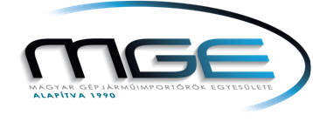
MEGHÍVÓ
A Magyar Gépjárműimportőrök Egyesülete tisztelettel meghívja Önt, 2011. április 5-én, kedden délelőtt 9:00-kor kezdődő sajtóreggelire
a Gróf Széchenyi Rendezvényhajóra, amely a Dráva II ponton, Hotel Hélia előtti rakpart lehajtónál horgonyoz, azaz nem ott, ahol eddig, kicsit Északabbra!!!!!
A sajtótájékoztató tervezett programja:
- Köszöntő, bevezető
Erdélyi Péter ügyvezető elnök MGE
- A 2011. I. negyedévi értékesítési piac elemzése
Gyöngyössy István elnökségi tag MGE
Szloboda Tamás elnökségi tag MGE
Erdélyi Péter ügyvezető elnök MGE
- A Magyar Lízingszövetség szerint növekedés várható az autófinanszírozásban
Előadó: Lévai Gábor főtitkár
- Az Autós Nagykoalíció az autósszakma tisztításáért és a feketepiac visszaszorításáért
Előadó: Knezsik István elnök Autós Nagykoalíció
- A Magyar Gépjárműimportőrök Egyesülete törekvései 2011-2012-ben
Előadó: Erdélyi Péter ügyvezető elnök
- Kötetlen beszélgetés
Részvételére feltétlenül számítunk. Kérem szíves visszaigazolását Dormán Judit részére az mge@mge.hu címre.
Üdvözlettel
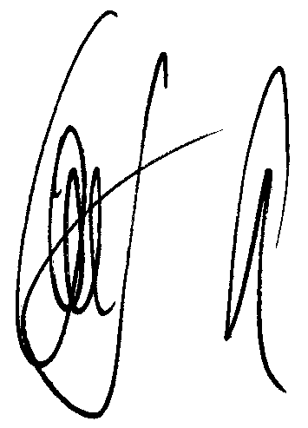
Erdélyi Péter

